Cục Thi hành án dân sự tỉnh tổ chức họp giao ban công tác thi hành án dân sự tháng 5

Ngày 03 tháng 6 năm 2022, Cục Thi hành án dân sự tỉnh tổ chức họp giao ban công tác thi hành án dân sự tháng 5 (8 tháng đầu năm). Tham dự có toàn thể Chấp hành viên, Thẩm tra viên các cơ quan Thi hành án dân sự trong tỉnh.

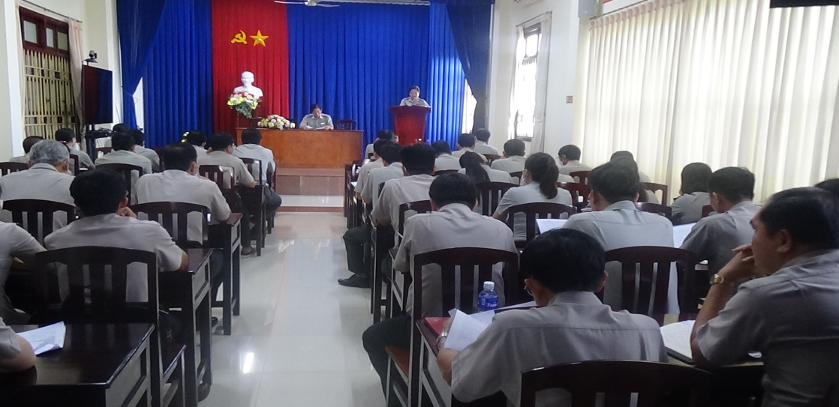

Tại Hội nghị, Cục Thi hành án dân sự tỉnh đã thông tin kết quả công tác thi hành án dân sự 8 tháng đầu năm. Cụ thể : Tổng số thụ lý về việc là 14.826 việc. Kết quả đã thi hành xong là 7.088 việc, tăng 153 việc (tăng 2,21%) so với cùng kỳ năm 2021; đạt tỉ lệ 61,67% (tăng 3,87%) so với cùng kỳ năm 2021. Số việc chuyển kỳ sau 7.738 việc, giảm 463 việc (giảm 5,65%) so với cùng kỳ năm 2021. Tổng số thụ lý về tiền là 1.881 tỷ 830 triệu 934 nghìn đồng. Kết quả đã giải quyết xong là 536 tỷ 087 triệu 704 nghìn đồng, tăng 168 tỷ 113 triệu 029 nghìn đồng (tăng 45,69%) so với cùng kỳ năm 2021; đạt tỷ lệ 43,04% (tăng 8,25%) so với cùng kỳ năm 2021. Số tiền chuyển kỳ sau 1.345 tỷ 743 triệu 230 nghìn đồng, tăng 141 tỷ 043 triệu 299 nghìn đồng (tăng 11,71%) so với cùng kỳ năm 2021; lãnh đạo Phòng kiểm tra thông tin các hạn chế qua kiểm tra toàn diện tại 03 Chi cục Thi hành án dân sự; quán triệt các đơn vị thực hiện các nội dung về công tác kiểm tra và giải quyết khiếu nại tố cáo…
Phát biểu tại Hội nghị giao ban, ông Nguyễn Văn Nghiệp - Cục trưởng Cục Thi hành án dân sự tỉnh yêu cầu các đơn vị nghiêm túc tiếp thu và thực hiện các ý kiến chỉ đạo của lãnh đạo Cục Thi hành án dân sự nhất là công tác kiểm tra giải quyết khiếu nại tố cáo.Tăng cường trách nhiệm của người đứng đầu trong thực hiện công tác tiếp công dân, giải quyết đơn thư khiếu nại, tố cáo; không để người dân bức xúc dẫn đến khiếu kiện đông người, vượt cấp, phát sinh điểm nóng gây mất an ninh, trật tự; triển khai thực hiện đồng bộ các giải pháp để thi hành đạt và vượt các chỉ tiêu đã giao./.

Phạm Tấn Khánh- Cục THADS tỉnh

